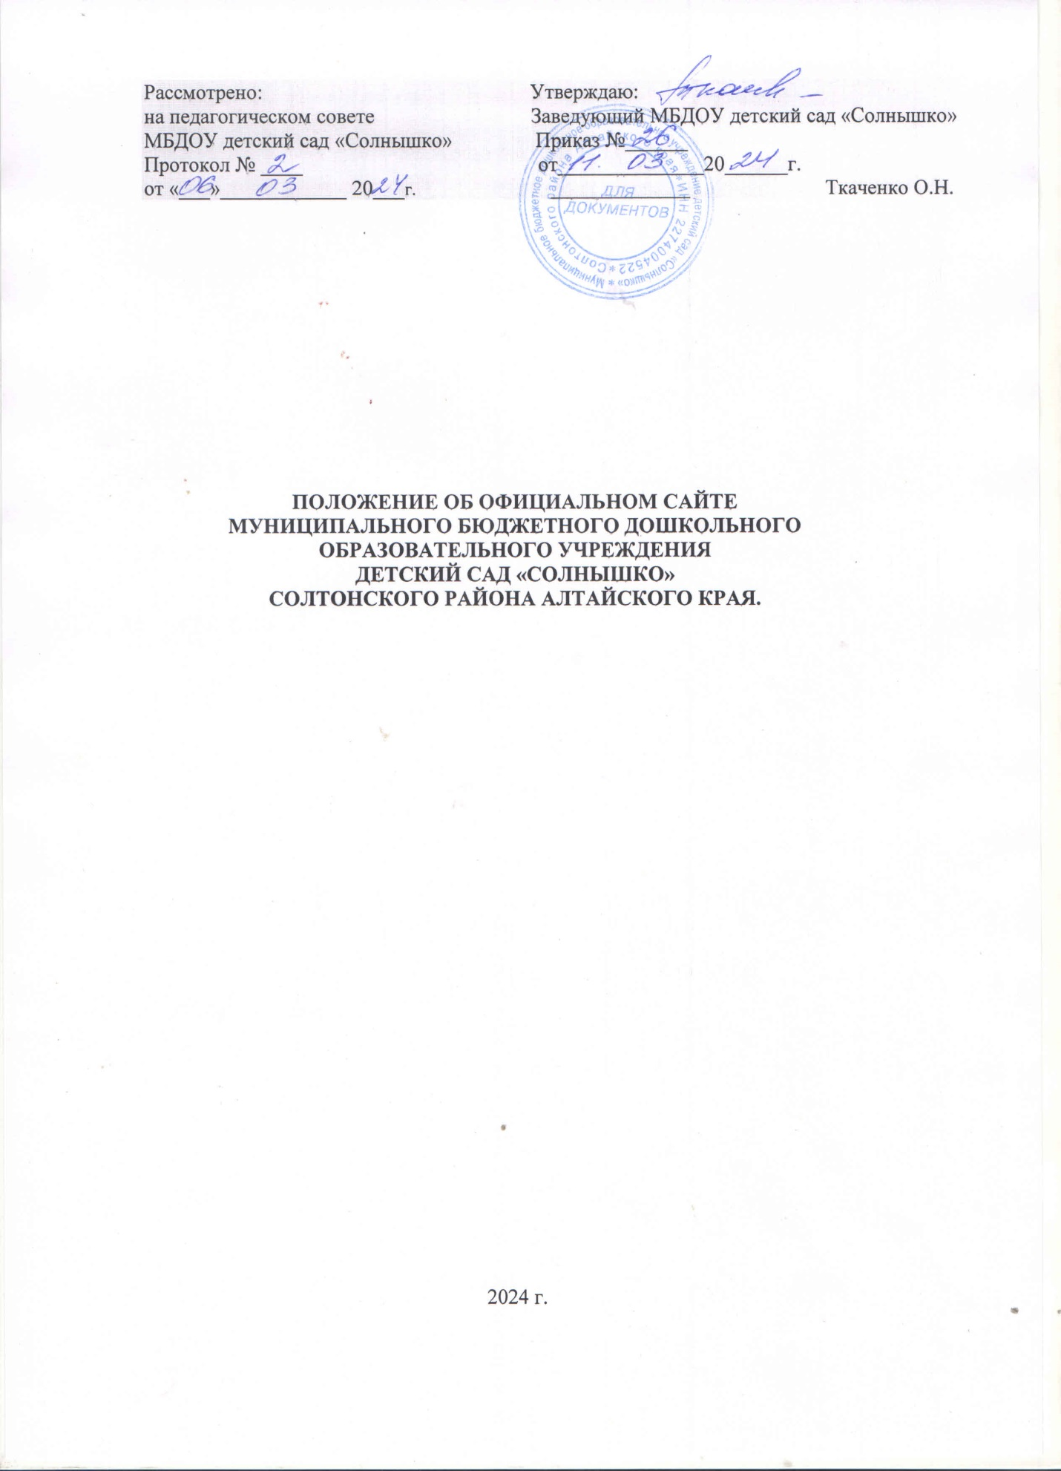

Рассмотрено: Утверждаю:

на педагогическом совете Заведующий МБДОУ детский сад «Солнышко»

МБДОУ детский сад «Солнышко» Приказ №______ Протокол № ____ от______________20______г.

от «___»____________ 20___г. ________________ Ткаченко О.Н.

**ПОЛОЖЕНИЕ ОБ ОФИЦИАЛЬНОМ САЙТЕ  
МУНИЦИПАЛЬНОГО БЮДЖЕТНОГО ДОШКОЛЬНОГО   
ОБРАЗОВАТЕЛЬНОГО УЧРЕЖДЕНИЯ  
ДЕТСКИЙ САД «СОЛНЫШКО»  
СОЛТОНСКОГО РАЙОНА АЛТАЙСКОГО КРАЯ.**

2024 г.

**1.Общие положения.**

1. Положение об официальном сайте в сети Интернет муниципального бюджетного дошкольного образовательного учреждения детский сад «Солнышко» Солтонского района Алтайского края, в дальнейшем - «Положение», в соответствии с законодательством Российской Федерации определяет статус, основные понятия, принципы организации и ведения официального сайта дошкольного образовательного учреждения (далее ДОУ) Алтайского края.
2. Функционирование Сайта регламентируется действующим законодательством Российской Федерации и Алтайского края, уставом ДОУ, настоящим Положением, приказами и распоряжениями руководителя ДОУ.
3. Официальный сайт в сети Интернет муниципального бюджетного дошкольного образовательного учреждения д/с «Солнышко»,в дальнейшем - «сайт ДОУ», является электронным общедоступным информационным ресурсом, размещенным в глобальной сети Интернет.
4. Целями создания сайта ДОУ являются:

* обеспечение открытости деятельности ДОУ;
* реализация прав граждан на доступ к открытой информации при соблюдении норм профессиональной этики педагогической деятельности и норм информационной безопасности;
* реализация принципов единства культурного и образовательного пространства, демократического государственно-общественного управления ДОУ;
* информирование общественности о развитии и результатах уставной деятельности ДОУ, поступлении и расходовании материальных и финансовых средств;
* защита прав и интересов участников образовательного процесса.

1. Настоящее Положение регулирует порядок разработки, размещения сайта ДОУ в сети Интернет, регламент его обновления, а также разграничение прав доступа пользователей к ресурсам сайта.
2. Настоящее Положение принимается педагогическим советом ДОУ и утверждается руководителем ДОУ.
3. Настоящее Положение является локальным нормативным актом, регламентирующим деятельность ДОУ.
4. Пользователем сайта ДОУ может быть любое лицо, имеющее технические возможности выхода в сеть Интернет.
5. Информация на сайте размещена согласно Правилам размещения на официальном сайте образовательной организации в информационно-телекоммуникационной сети "Интернет" и обновления информации об образовательной организации (утв. постановлением Правительства РФ от 20 октября 2021 г. № 1802).
6. **Информационная структура сайта ДОУ.**
7. Информационный ресурс сайта ДОУ формируется из общественно-значимой информации для всех участников образовательного процесса, деловых партнеров и всех прочих заинтересованных лиц, в соответствии с уставной деятельностью ДОУ.
8. Информационный ресурс сайта ДОУ является открытым и общедоступным. Информация сайта ДОУ излагается общеупотребительными словами, понятными широкой аудитории.
9. Сайт ДОУ является структурным компонентом единого информационного образовательного пространства Алтайского края, связанным гиперссылками с другими информационными ресурсами образовательного пространства региона.
10. Информация, размещаемая на сайте ДОУ, не должна:

- нарушать авторское право;

- содержать ненормативную лексику;

- унижать честь, достоинство и деловую репутацию физических и юридических лиц;

- содержать государственную, коммерческую или иную, специально охраняемую тайну;

- содержать информационные материалы, которые содержат призывы к насилию и насильственному изменению основ конституционного строя, разжигающие социальную, расовую, межнациональную и религиозную рознь, пропаганду наркомании, экстремистских религиозных и политических идей;

- содержать материалы, запрещенные к опубликованию законодательством Российской Федерации;

- противоречить профессиональной этике в педагогической деятельности.

1. Размещение информации рекламно-коммерческого характера допускается только по согласованию с руководителем ДОУ. Условия размещения такой информации регламентируются Федеральным законом от 13 марта 2006 года № 38-ФЗ «О рекламе» и специальными договорами.
2. Примерная информационная структура сайта ДОУ определяется в соответствии с задачами реализации государственной политики в сфере образования.
3. Примерная информационная структура сайта ДОУ формируется из двух видов информационных материалов: обязательных к размещению на сайте ДОУ (инвариантный блок) и рекомендуемых к размещению (вариативный блок).
4. Информационные материалы инвариантного блока являются обязательными к размещению на официальном сайте ДОУ и должны содержать:

1) информацию:

- о дате создания образовательной организации, об учредителе, учредителях образовательной организации, о месте нахождения образовательной организации, режиме, графике работы, контактных телефонах и об адресах электронной почты;

- о структуре и об органах управления образовательной организации;

- о реализуемых образовательных программах;

- о численности обучающихся по реализуемым образовательным программам за счет бюджетных ассигнований федерального бюджета , бюджетов субъектов Российской Федерации, местных бюджетов и по договорам об образовании за счет средств физических и(или) юридических лиц;

- о языках образования;

- о федеральных государственных образовательных стандартах и об образовательных стандартах с приложением их копий (при наличии);

- о руководителе образовательной организации и его заместителях, в том числе:

фамилия, имя, отчество руководителя, его заместителей;

должность руководителя, его заместителей;

контактные телефоны;

адрес электронной почты;

- о персональном составе педагогических работников с указанием уровня образования и квалификации, в том числе:

фамилия, имя, отчество работника;

занимаемая должность;

ученая степень (при наличии);

ученое звание (при наличии);

данные о повышении квалификации и (или) профессиональной переподготовке (при наличии);

общий стаж работы;

стаж работы по специальности;

- о материально-техническом обеспечении образовательной деятельности, в том числе сведения о наличии оборудованных учебных кабинетов; библиотек, объектов спорта, средств обучения и воспитания, об условиях питания и охраны здоровья воспитанников, о доступе к информационным системам и информационно-телекоммуникационным сетям;

- количестве вакантных мест для приема (перевода), по каждой образовательной программе;

- о поступлении финансовых и материальных средств и об их расходовании по итогам финансового года;

2) копии:

- устава образовательной организации;

- лицензии на осуществление образовательной деятельности (с приложениями);

- плана финансово-хозяйственной деятельности образовательной организации, утвержденного в установленном законодательством Российской Федерации порядке;

- Локальных нормативных актов, предусмотренных частью 2 статьи 30 Федерального закона «Об образовании в Российской Федерации», правил внутреннего трудового распорядка, и коллективного договора;

3) отчет о результатах самообследования;

1. документ о порядке оказания платных образовательных услуг, в том числе образец договора об оказании платных образовательных услуг, документ об утверждении стоимости обучения по каждой образовательной программе;
2. предписания органов, осуществляющих государственный контроль (надзор) в сфере образования, отчеты об исполнении предписаний
3. иную информацию, которая размещается, опубликовывается по решению образовательной организации и (или) размещение, опубликование которой являются обязательными в соответствии с законодательством Российской Федерации, в том числе представление следующих данных:
4. **Порядок размещения и обновления информации на сайте ДОУ**
5. ДОУ обеспечивает координацию работ по информационному наполнению и обновлению сайта.
6. ДОУ самостоятельно или по договору с третьей стороной обеспечивает:

* постоянную поддержку сайта ДОУ в работоспособном состоянии;
* взаимодействие с внешними информационно-телекоммуникационными сетями, сетью Интернет;
* проведение организационно-технических мероприятий по защите информации на сайте ДОУ от несанкционированного доступа;
* инсталляцию программного обеспечения, необходимого для функционирования сайта ДОУ в случае аварийной ситуации;
* ведение архива программного обеспечения, необходимого для восстановления и инсталляции сайта ДОУ;
* резервное копирование данных и настроек сайта ДОУ;
* проведение регламентных работ на сервере;
* разграничение доступа персонала и пользователей к ресурсам сайта и правам на изменение информации;
* размещение материалов на сайте ДОУ;
* соблюдение авторских прав при использовании программного обеспечения, применяемого при создании и функционировании сайта.

1. Содержание сайта ДОУ формируется на основе информации, предоставляемой участниками образовательного процесса ДОУ.
2. Подготовка и размещение информационных материалов инвариантного блока сайта ДОУ регламентируется должностными обязанностями сотрудников ДОУ.
3. Список лиц, обеспечивающих создание и эксплуатацию официального сайта ДОУ, перечень и объем обязательной предоставляемой информации и возникающих в связи с этим зон ответственности утверждается приказом руководителя ДОУ.
4. Сайт ДОУ размещается по адресу: http://dssolnishko.edu22.info/ с обязательным предоставлением информации об адресе вышестоящему органу управлении образованием.
5. Образовательная организация обновляет сведения, указанные в п. 2.8. настоящего Положения, не позднее 10 рабочих дней после их изменения
6. **Ответственность за обеспечение функционирования сайта ДОУ**
7. Ответственность за обеспечение функционирования сайта ДОУ возлагается на работника ДОУ приказом руководителя.
8. Обязанности работника, ответственного за функционирование сайта ДОУ, включают организацию всех видов работ, обеспечивающих работоспособность сайта ДОУ.
9. Лицам, назначенным руководителем ДОУ в соответствии пунктом 3.5 настоящего Положения, вменяются следующие обязанности:

* обеспечение взаимодействия сайта ДОУ с внешними информационно-телекоммуникационными сетями, с сетью Интернет;
* проведение организационно-технических мероприятий по защите информации сайта ДОУ от несанкционированного доступа;
* инсталляцию программного обеспечения, необходимого для поддержания функционирования сайта ДОУ в случае аварийной ситуации;
* ведение архива информационных материалов и программного обеспечения, необходимого для восстановления и инсталляции сайта ДОУ;
* регулярное резервное копирование данных и настроек сайта ДОУ;
* разграничение прав доступа к ресурсам сайта ДОУ и прав на изменение информации.

- сбор, обработка и размещение на сайте ДОУ информации в соответствии с требованиями настоящего Положения.

1. Дисциплинарная и иная предусмотренная действующим законодательством Российской Федерации ответственность за качество, своевременность и достоверность информационных материалов возлагается на ответственных лиц, согласно пункту 3.5 настоящего Положения.
2. Порядок привлечения к ответственности сотрудников, обеспечивающих создание и функционирование официального сайта ДОУ, устанавливается действующим законодательством Российской Федерации.
3. Сотрудник, ответственный за функционирование сайта ДОУ несет ответственность:

* за отсутствие на сайте ДОУ информации, предусмотренной п.2.8 настоящего Положения;
* за нарушение сроков обновления информации в соответствии с пунктом 3.8 настоящего Положения;
* за размещение на сайте ДОУ информации, противоречащей пунктам 2.4 и 2.5 настоящего Положения;
* за размещение на сайте ДОУ информации, не соответствующей действительности.